Лабораторная работа №8

Цифро-аналоговые и аналогово-цифровые преобразователи

Вариант №6

Выполнили: Мартюхова Н. А.  
Галкина Е. Д.

Группа: R33372

Преподаватель: Николаев Николай Анатольевич

Университет ИТМО

2023

1. **Цель работы**

Моделирование и исследование работы ЦАП на основе резистивной матрицы R-2R и АЦП прямого (параллельного) действия в LTspice.

1. **Исследование работы ЦАП**

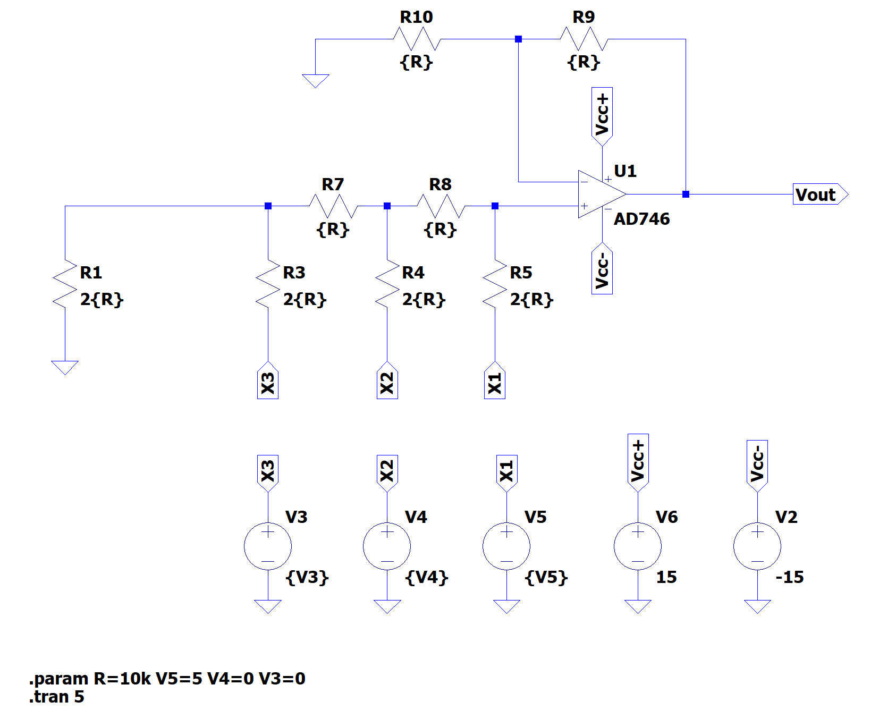

*Рисунок 1 - схема моделирования ЦАП*

*Рисунок 2 - 0 0 0*

*Рисунок 3 - 0 0 5*

*Рисунок 4 - 0 5 0*

*Рисунок 5 - 5 0 0*

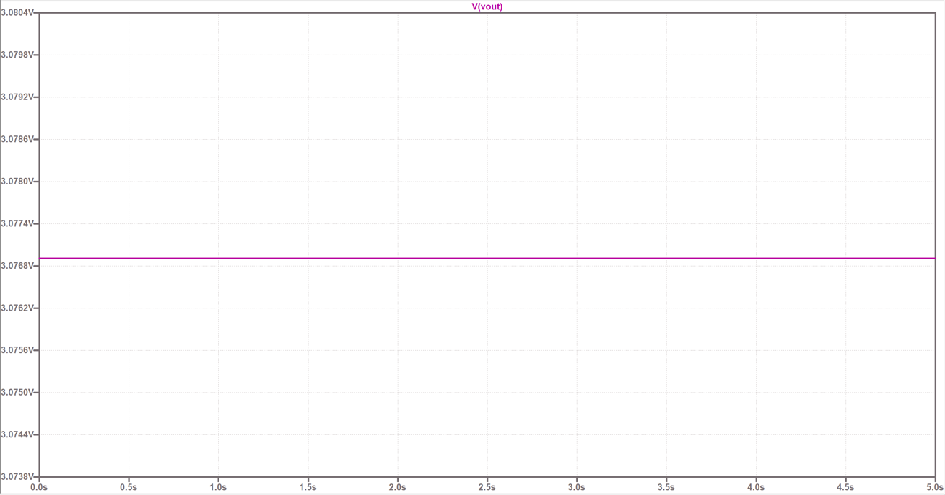

*Рисунок 6 - 0 5 5*

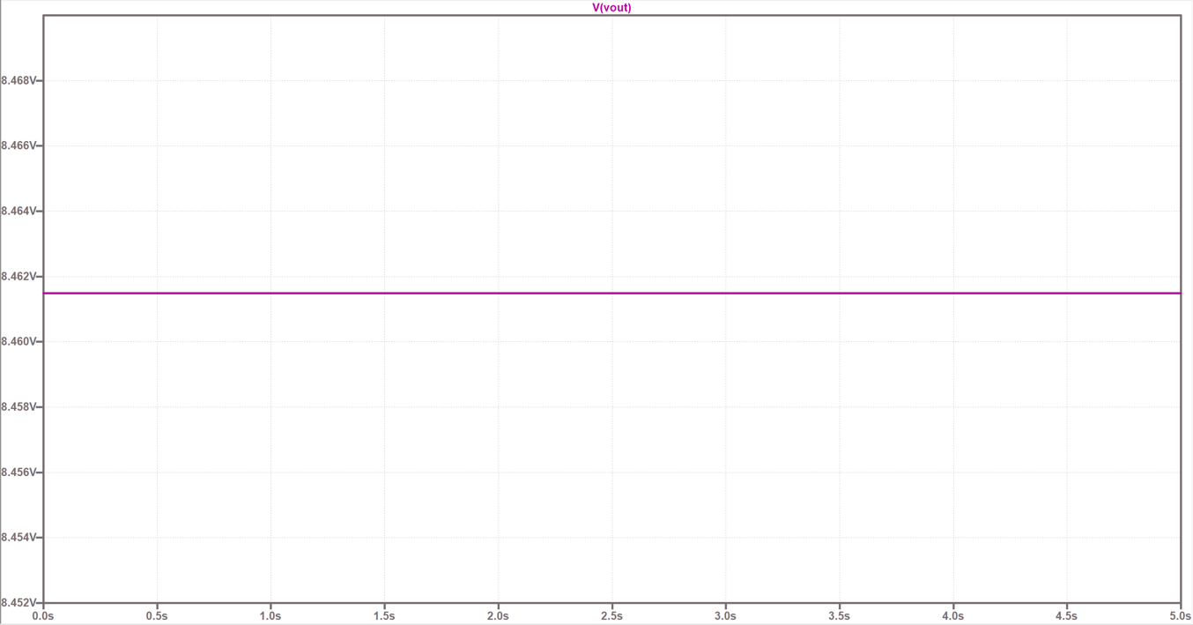

*Рисунок 7 - 5 5 0*

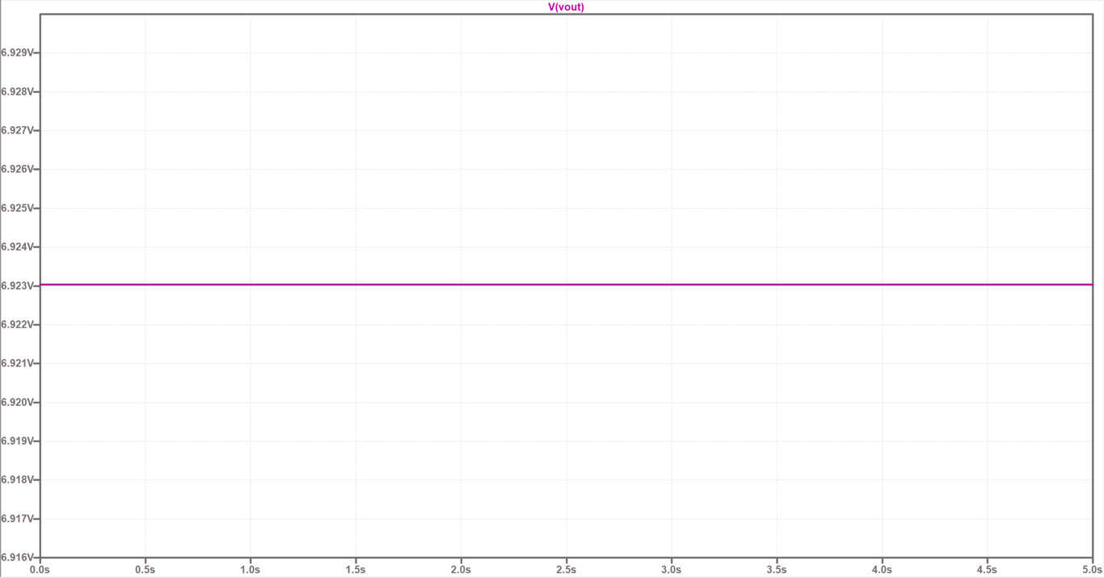

*Рисунок 8 - 5 0 5*

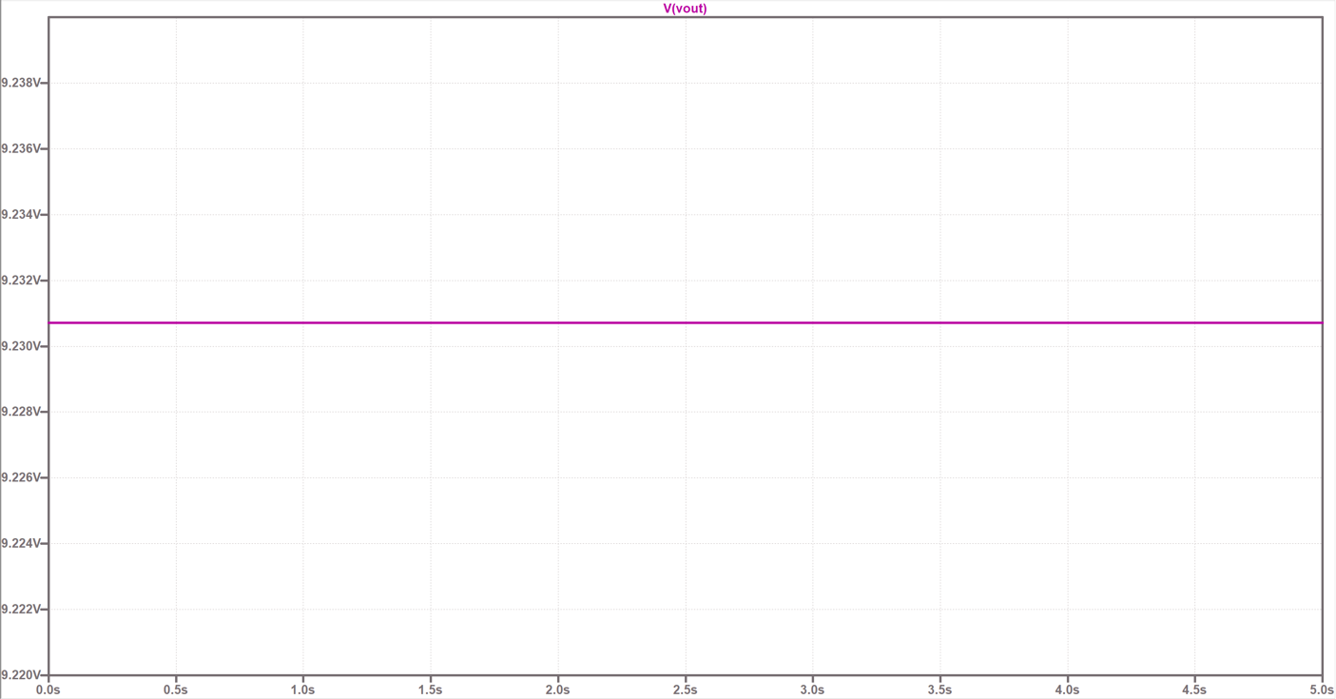

*Рисунок 9 - 5 5 5*

*Таблица 1. Состояния ЦАП*

|  |  |  |  |
| --- | --- | --- | --- |
| X1 | X2 | X3 | Vout |
| 0 | 0 | 0 | 0 |
| 0 | 0 | 5 | 0.795 |
| 0 | 5 | 0 | 2.3 |
| 0 | 5 | 5 | 3 |
| 5 | 0 | 0 | 6.15 |
| 5 | 0 | 5 | 6.923 |
| 5 | 5 | 0 | 8.46 |
| 5 | 5 | 5 | 9.23 |

1. **Исследование работы АЦП**

*Рисунок 10 - схема моделирования АЦП*

*Рисунок 11 -*

*Рисунок 12 -*

*Рисунок 13 -*

*Рисунок 14 -*

*Рисунок 15 -*

*Рисунок 16 -*

*Рисунок 17 -*

*Рисунок 18 -*

*Таблица 2*

|  |  |  |  |
| --- | --- | --- | --- |
|  | Y0 | Y1 | Y2 |
| 0 | 0 | 0 | 0 |
| 2 | 0 | 0 | 5 |
| 4 | 0 | 5 | 0 |
| 6 | 0 | 5 | 5 |
| 10 | 5 | 0 | 0 |
| 12 | 5 | 0 | 5 |
| 14 | 5 | 5 | 0 |
| 16 | 5 | 5 | 5 |

1. **Вывод**

В ходе выполненной лабораторной работы мы ознакомились с методами преобразования цифрового сигнала в аналоговый и наоборот.